CentOs7 安装 Tmux与使用

## 0x00 介绍

Tmux是一个优秀的终端复用软件，使用它的好处就是，通过一个终端登录远程主机并运行tmux后，在其中可以开启多个控制台而无需再“浪费”多余的终端来连接这台远程主机；它支持：屏幕切分，而且具备丰富的命令行参数，使其可以灵活、动态的进行各种布局和操作。

## 0x01 Tmux功能

- 提供了强劲的、易于使用的命令行界面。

- 可横向和纵向分割窗口。

- 窗格可以自由移动和调整大小，或直接利用四个预设布局之一。

- 支持 UTF-8 编码及 256 色终端。

- 可在多个缓冲区进行复制和粘贴。

- 可通过交互式菜单来选择窗口、会话及客户端。

- 支持跨窗口搜索。

- 支持自动及手动锁定窗口。

## 0x02 Tmux安装

命令：yum install -y tmux

## 0x03 Tmux的使用

首先我们先进入 tmux 的界面

命令： tmux

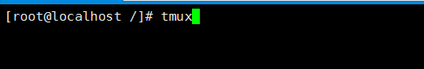

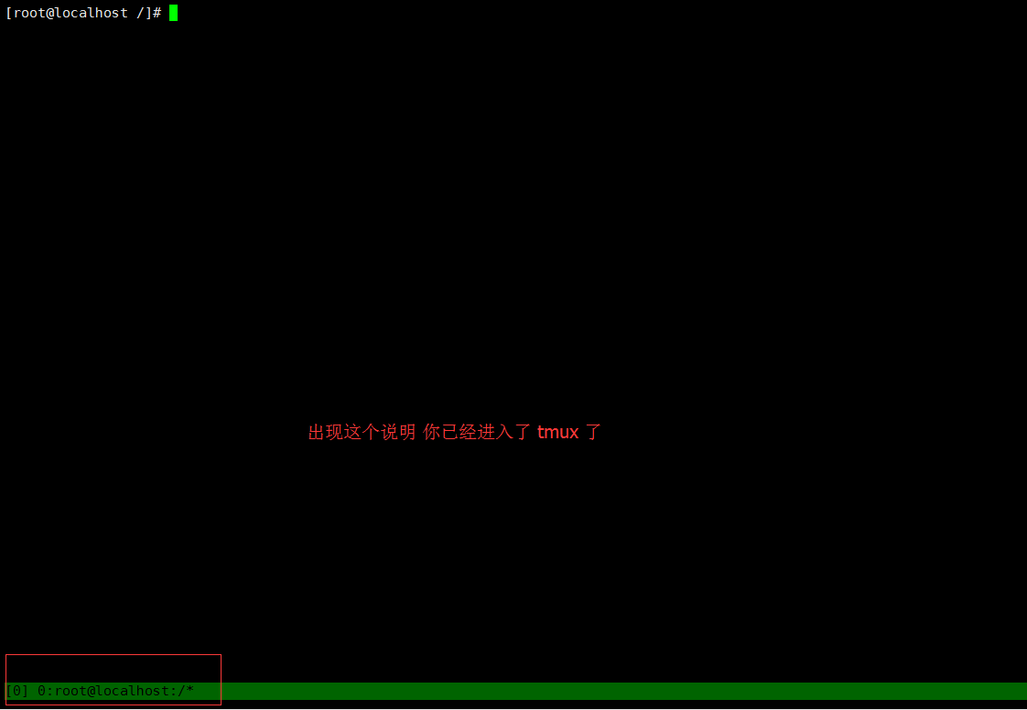

## 0x04 Tmux的快捷键使用说明

|  |  |  |
| --- | --- | --- |
| Ctrl+b | | 激活控制台；此时以下按键生效 |
| 系统操作 | ? | 列出所有快捷键；按q返回 |
| d | 脱离当前会话；这样可以暂时返回Shell界面，输入tmux attach能够重新进入之前的会话 |
| D | 选择要脱离的会话；在同时开启了多个会话时使用 |
| Ctrl+z | 挂起当前会话 |
| r | 强制重绘未脱离的会话 |
| s | 选择并切换会话；在同时开启了多个会话时使用 |
| : | 进入命令行模式；此时可以输入支持的命令，例如kill-server可以关闭服务器 |
| [ | 进入复制模式；此时的操作与vi/emacs相同，按q/Esc退出 |
| ~ | 列出提示信息缓存；其中包含了之前tmux返回的各种提示信息 |
| 窗口操作 | c | 创建新窗口 |
| & | 关闭当前窗口 |
| 数字键 | 切换至指定窗口 |
| p | 切换至上一窗口 |
| n | 切换至下一窗口 |
| l | 在前后两个窗口间互相切换 |
| w | 通过窗口列表切换窗口 |
| , | 重命名当前窗口；这样便于识别 |
| . | 修改当前窗口编号；相当于窗口重新排序 |
| f | 在所有窗口中查找指定文本 |
| 面板操作 | ” | 将当前面板平分为上下两块 |
| % | 将当前面板平分为左右两块 |
| x | 关闭当前面板 |
| ! | 将当前面板置于新窗口；即新建一个窗口，其中仅包含当前面板 |
| Ctrl+方向键 | 以1个单元格为单位移动边缘以调整当前面板大小 |
| Alt+方向键 | 以5个单元格为单位移动边缘以调整当前面板大小 |
| Space | 在预置的面板布局中循环切换；依次包括even-horizontal、even-vertical、main-horizontal、main-vertical、tiled |
| q | 显示面板编号 |
| o | 在当前窗口中选择下一面板 |
| 方向键 | 移动光标以选择面板 |
| { | 向前置换当前面板 |
| } | 向后置换当前面板 |
| Alt+o | 逆时针旋转当前窗口的面板 |
| Ctrl+o | 顺时针旋转当前窗口的面板 |

## 0x05 注意点

注：进入tmux面板后，一定要先按ctrl+b，然后松开，再按其他的组合键才能够生效。

## 0x06 常用组合键

ctrl + b 再按 " 上下分屏

ctrl + b 再按 % 左右分屏

ctrl + b 再按o 切换屏幕

ctrl + b 再按x 关闭一个终端

ctrl + b 再按空格键 上下分屏与左右分屏切换

ctrl + b再按s 以菜单方式显示和选择会话。这个常用到，可以选择进入哪个tmux

ctrl+ b再按q 显示分隔窗口的编号